№1 Носит одуванчик желтый сарафанчик
Уронило солнце Лучик золотой.
Вырос одуванчик - Первый молодой!
У него чудесный, Золотистый цвет,
Он большого солнца, Маленький портрет!
Про какой цветочек я прочла стишок?

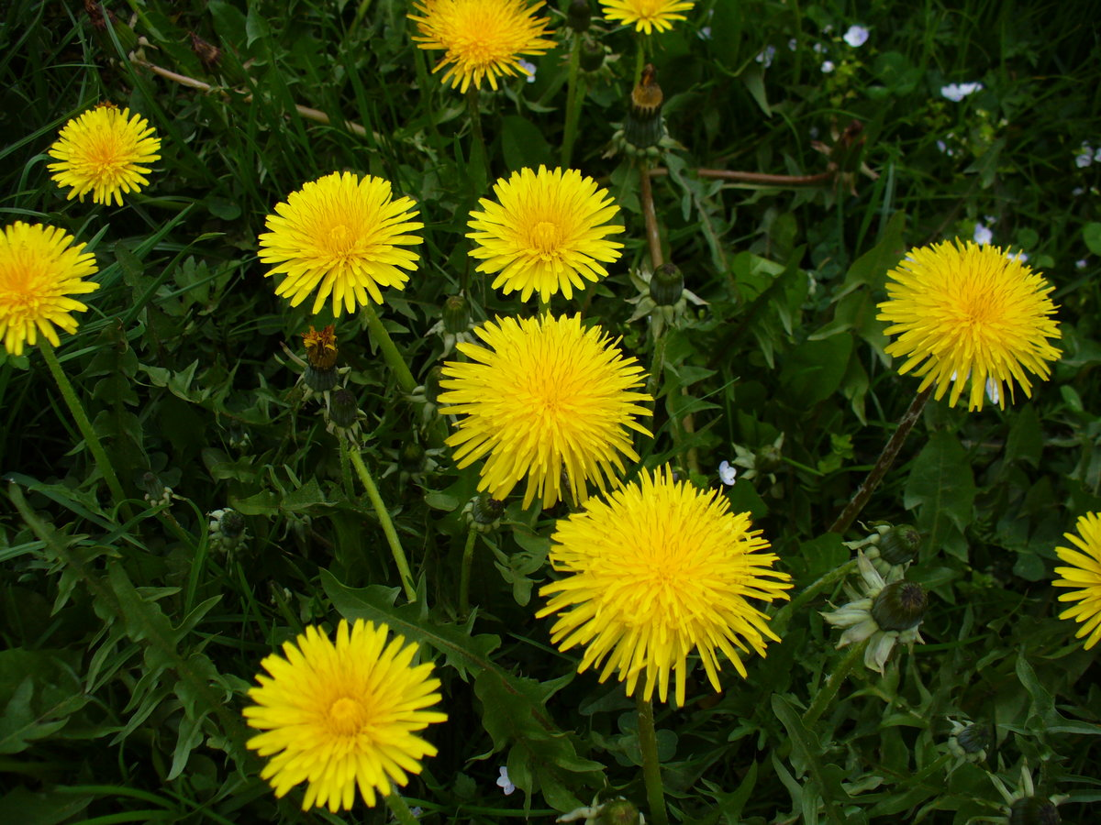
А сейчас мы поиграем в игру «Слушай внимательно». Я буду называть много слов а ты слушай внимательно, если услышишь слово «одуванчик» хлопай в ладоши! «Одуванчик, диванчик, вагончик, одуванчик, барабанчик, одуванчик, мальчик, одуванчик, зайчик, одуванчик».
Посмотри, какие красивые одуванчики. Чем же они похожи на солнышко? (круглые, желтые). А что у него есть? (цветок, стебелек, листочки). А какого цвета одуванчик? (цветок желтый, а листья и стебель зеленые).

Одуванчик золотой.
Был красивый, молодой,
Не боялся никого,
Даже ветра самого.
Одуванчик золотой постарел и стал седой,
И, как только поседел,
Вместе с ветром улетел.
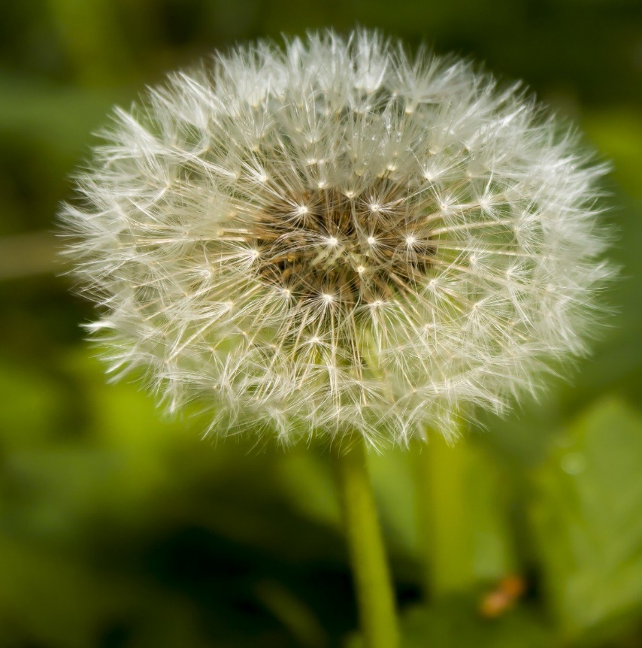
А давай с тобой нарисуем одуванчики? Только рисовать мы будем пальчиками. Цветочек мы нарисуем каким цветом? А листья и стебель?
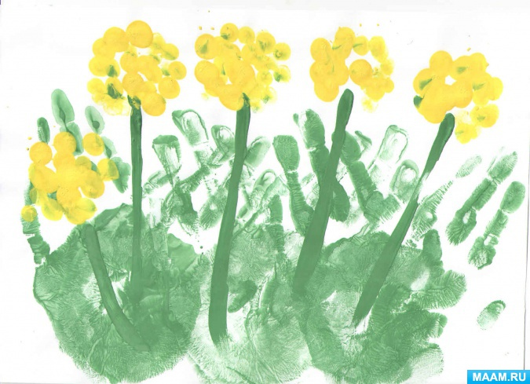

Физкультминутка «Одуванчик»
Одуванчики начинают расти. Растут, растут – выросли. Начинают медленно вставать.
Подул ветер. Одуванчики качаются. Руки вверх, легкое покачивание.
Наступил вечер, Одуванчики закрываются. Приседают, руки на голове.
Выглянуло солнце, Одуванчики проснулись.
Головками качают. Радуются солнцу. Опять медленно встают, руки на верху, качаются на месте. Улыбаются. Вот какие веселые одуванчики.
Растут на нашей поляне.

№ 2 Кто живет на лугу?
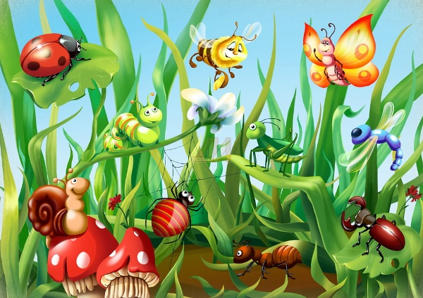
Мы с тобой где живем? (дома). И у насекомых тоже есть свой дом – это луг. Луг – это их дом родной.
Давай посмотрим кто живет на лугу.

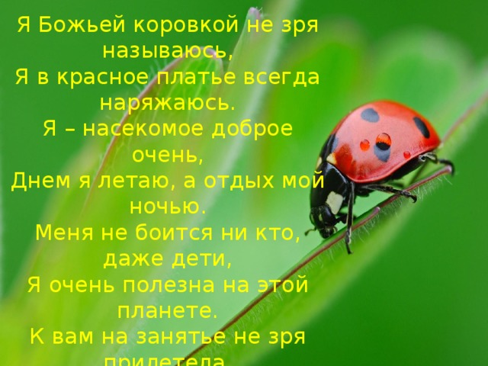

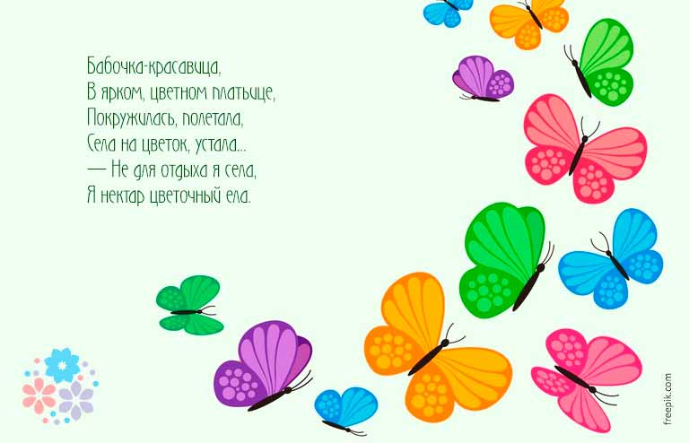

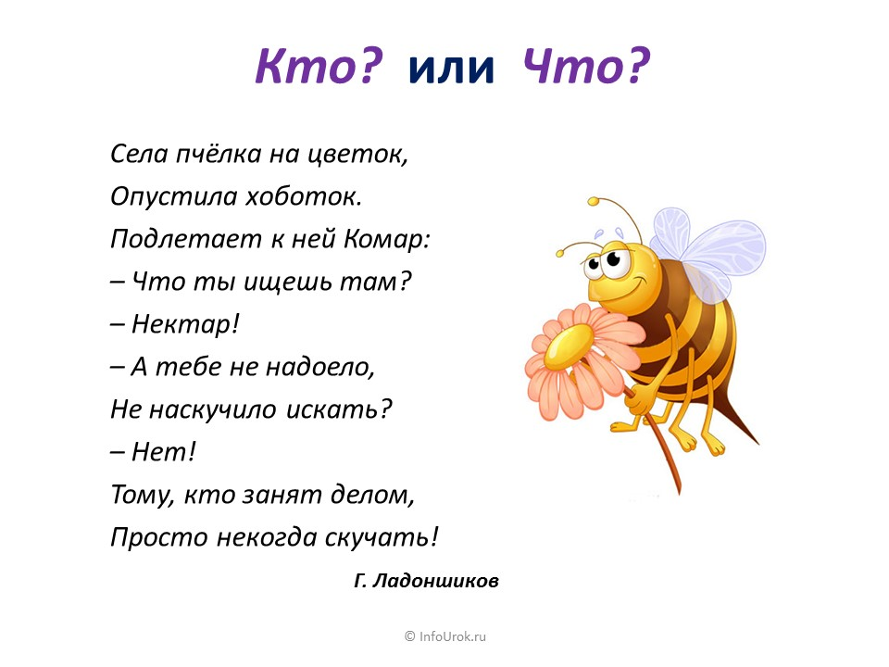

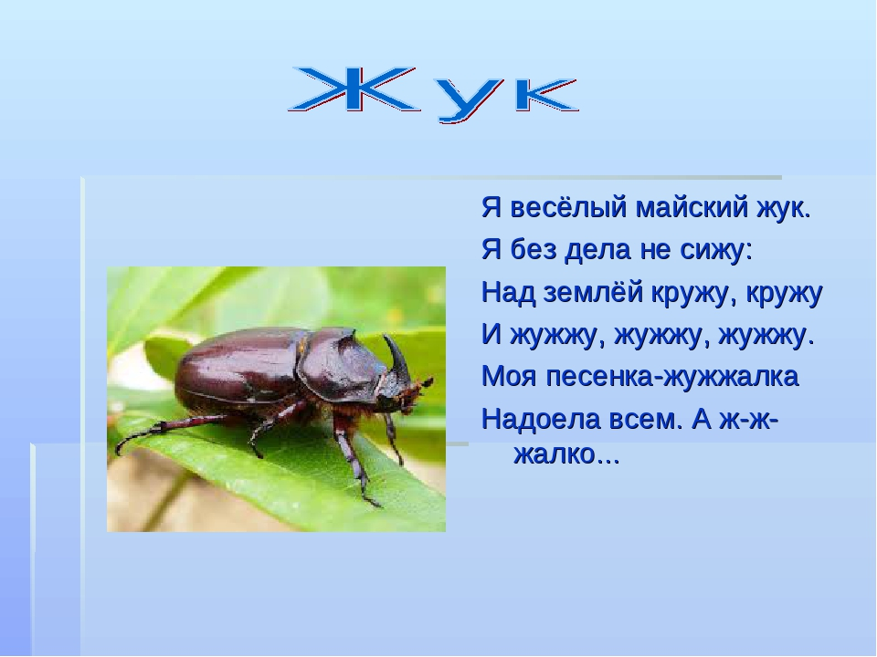
Вот какие полезные и добрые б/коровки и бабочки. Они помогают расти цветам и деревьям. Мы их будем любить и беречь.

Цветущее дерево
Нам понадобятся ватные палочки, гуашь красного (для цветов), зеленого (для листвы), желтого или коричневого (для стебля) цветов.
Рисуем стебель

Далее скрепляем несколько палочек (желательно от 5) и рисуем листву.
Скрепляем 3 палочки и рисуем цветы

При желание можно добавить коричневую краску к стеблю или сразу нарисовать его одним цветом (коричневым или желтым).
